Использование осадка водопроводных станций
в производстве бетона
Ю.А. Рыльцева, Д.А. Бутко
Ростовский государственный строительный университет
Аннотация: В статье приводятся результаты экспериментальных исследований по изучению возможности применения обезвоженного осадка водопроводных станций в качестве компонента бетонных смесей для решения вопроса его утилизации. Выработанные рекомендации по производству бетона с использованием данного заполнителя, могут быть сведены в краткий перечень: влажность утилизируемого шлама не должна превышать 15%; количество осадка в бетонном растворе необходимо рассчитывать, исходя из соображений его предназначения; исходные свойства осадка, в частности, период его формирования в технологических сооружениях станции водоподготовки, оказывают незначительное влияние на прочностные характеристики строительного материала. В целом, использование обезвоженного водопроводного осадка в производстве бетона можно считать весьма перспективным, ввиду возможного экономического и экологического эффекта.
Ключевые слова: бессточная технология, осадок водопроводных станций, утилизация, бетон.

Вода сегодня является едва ли не основным тепло− и энергоносителем, средой массопереноса всевозможных производственных процессов [1]. Инженерная мысль работников водопроводного хозяйства направлена не только на решение вопросов по обеспечению всех потребителей водой в необходимом количестве и надлежащего качества, но и реализацию программ, предполагающих сокращение антропогенного воздействия на окружающую природную среду. Все большее количество отечественных водопроводных предприятий стремятся к так называемым бессточным технологиям, основными целями которых являются не только повторное использование вод, израсходованных на внутристанционные нужды, эффективную обработку шламов осветляющих воду сооружений, но и осуществление перспективных направлений утилизации обезвоженных осадков.
В настоящее время в водоочистке, в отличие от практики в области канализации, не существует четких критериев утилизации образующихся отходов. Объясняется данная ситуация многообразием химического состава и свойств воды поверхностных источников, множеством всевозможных используемых реагентов, широко представленных на рынке, а также принятой схемой обработки воды.
В работе [2−4] освещены вопросы использования обезвоженного осадка водопроводных станций в производстве почвогрунтов. Результаты исследований [5] послужили предпосылкой следующего этапа работы, заключающегося в изучении возможной применимости данного отхода в качестве компонента бетонных смесей.
Обзор научной литературы показал, что в отечественной практике имеется положительный опыт утилизации осадка в производстве цемента (портландцемента, глиноземистого цемента) [6]. Поскольку глиноземистый цемент в своем составе должен содержать минеральные компоненты алюминатной фазы (около 30−40%), чего не может обеспечить осадок очистных станций г.Ростова–на – Дону, было принято решение о проведении экспериментальных исследований по изучению возможности использования осадка в составе портландцементных смесей.
Как известно, цемент получают путем измельчения клинкера и гипса (10 – 15%). Клинкер – продукт обжига однородной сырьевой смеси, состоящей из известняка и глины с повышенной составляющей силиката кальция.
В табл.1 представлен усредненный химический состав сырьевых компонентов цемента и водопроводного осадка для их возможного сравнения.
Таким образом, по всем химическим элементам, приведенным в табл.1, осадок наиболее сопоставим с глинистым сырьем.

Таблица №1
Сравнительный химический состав компонентов цемента и осадка природных вод
Вещество | Показатель, %
Вещество | СаО | SiO₂ | Al₂O₃ | Fe₂O₃ | MgO | Потери при прокаливании
Известняк | 52÷56 | 0,1÷4,0 | 0,2÷2,0 | 0,1÷1,0 | 0,3÷2,0 | 41÷44
Глина | 0,5÷4,8 | 30÷70 | 10÷40 | 2÷6 | 0,2÷3 | 3÷20
Гипс | 32÷33 | ≥1 | ≥1 | ≥1 | ≥1 | ≥1
Осадок | 3,5 | 54,34 | 11,24 | 6,91 | 1,71 | 17

В качестве основного регламента при производстве испытаний по изготовлению бетонных изделий был принят межгосударственный стандарт (ГОСТ 10180-90 «Бетоны. Методы определения прочности по контрольным образцам»). Согласно данному нормативу, качество бетона всех видов может быть оценено путем определения его прочности, суть которого состоит в установлении тех минимальных усилий, при которых происходит разрушение контрольного образца, и последующем вычислении прочности материала.
Основными компонентами для изготовления контрольных образцов явились: портландцемент Новороссийский (марка М-500), песок речной, водопроводный осадок горизонтальных отстойников и вода. В опытах применялся осадок различной исходной влажности: 1) в естественно – сухом состоянии, при котором влажность составляла 8 – 12%, а размер фракции соответствовал интервалу 0,5 – 1,5 мм; 2) во влажном состоянии при содержании воды 60 – 70%. Водоцементное отношения было равным в обоих случаях.
Состав смеси (цемент: песок: осадок) по объемным частям был следующим (рис.1):
а) 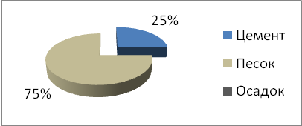 б) 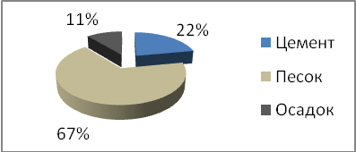

в) 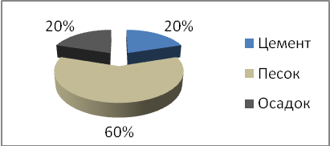 г)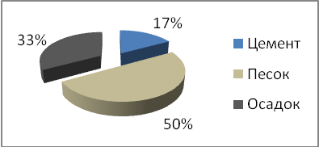
Рис. 1. – Сырьевой состав рабочих смесей бетона
а) Ц:П:О=1:3:0; б) Ц:П:О=1:3:0,5; в) Ц:П:О=1:3:1; г) Ц:П:О=1:3:2.
Из указанных смесей были заформованы кубы с ребром длиной 70 мм, испытание на сжатие которых проводилось при достижении ими возраста 28 суток. Результаты экспериментальных исследований представлены на рис.2.
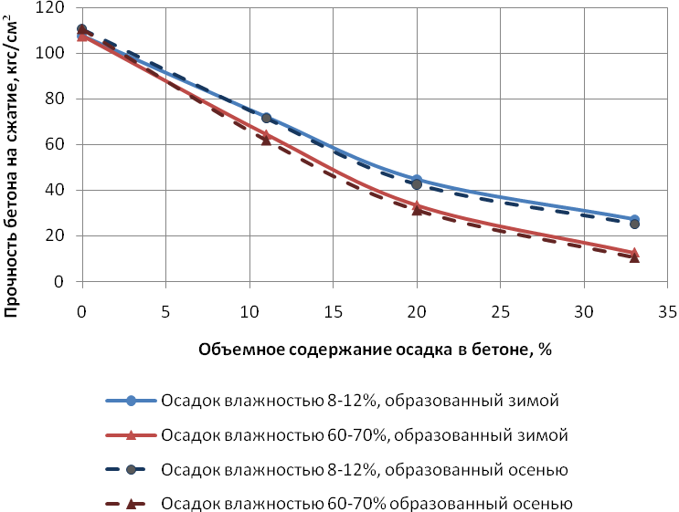
Рис. 2. – Влияние количественного содержания водопроводного осадка на прочностные характеристики бетона
Полученные характеристики бетонных образцов, выполненных с содержанием осадка от 0 до 33% позволяют констатировать факт об ухудшении прочности на сжатие при увеличении объема добавляемого в раствор шлама. Так, при содержании в бетонной смеси 11% осадка влажностью около 10%, прочность снижается на 33÷35%; при содержании 20% − на 57÷61%; при содержании 33% − на 75÷77%. В случае применения осадка большей исходной влажности (60−70%), прочностные характеристики снижаются несколько значительнее: при добавлении 11% осадка – на 40÷56%, при 20% − на 69÷82%, при 33% − на 88÷90%.
Таким образом, исследование перспективы утилизации водопроводного осадка в производстве цементных растворов полностью исключает возможность повышения прочностных характеристик строительного материала за счет данной добавки. Результаты всех опытов наглядно продемонстрировали стойкое снижение уровня минимальной разрушающей нагрузки, необходимой для нарушения целостности изделия, при увеличении доли кека в рабочем растворе.
Принимая в качестве контрольного показателя прочность образца, выполненного из цементно–песчаного раствора марки М-100, возможно полагать, что внесение осадка влажностью, близкой к 10%, ввиду его недостаточной твердости структуры и поверхностной пылеватости, что согласно [8−10] может негативно сказаться на прочностных характеристиках бетона, повлечет за собой следующее снижение марки раствора:
- 11% осадка – марка М-75;
- 20% осадка – марка М-50;
- 33% осадка – марка М-25.
Применение осадка высокой исходной влажности (60-70%) еще более негативно сказывается на прочности бетонных изделий. Данный компонент в составе цементно–песчаного раствора усложняет тщательное вымешивание смеси, распределяется в объеме крайне неравномерно, способствует образованию крупных пустот ввиду сжимаемости вещества в процессе сушки, а также затемняет естественный светло – серый оттенок готового изделия. Помимо этого установлено, что снижение влагосодержания осадка в составе бетонного изделия происходит неоднородно. Так, при раскалывании изделий с составляющей осадка более 11% в возрасте 28 суток, имеющих сухую внешнюю поверхность, позволяют наблюдать незатвердевшие прослойки кека, уровень влажности которых способствует легкому отделению их из общей массы.
Использование такого осадка снижает марку раствора М-100 по следующей зависимости:
- 11% осадка – марка М-75;
- 20% осадка – марка М-25;
- 33% осадка – марка М-10.
Влияние сезона осадкообразования хотя и незначительно, но все же имеет место быть. Значения прочности бетонных образцов, выполненных с добавлением осадка, соответствующего периоду накопления шлама в отстойнике с августа по октябрь, на 5–10% уступает аналогичным характеристикам бетона с осадком, образованным за зимние месяцы. Данный факт объясняется различием значений зольности исходного осадка.
Лабораторные технологические испытания показали, что осадок водопроводных очистных сооружений г.Ростова–на–Дону следует рассматривать в качестве добавки к бетонам, основным эффектом которой является снижение их стоимости.
Литература
- Семенова Е.А., Маршалкин М.Ф., Саркисова С.Г. От экологически ответственного хозяйствования к сохранению водных и энергетических ресурсов // Инженерный вестник Дона, 2014, №2 URL: ivdon.ru/magazine/archive/n2y2014/2375.
- Лысов В.А., Бутко Д.А., Рыльцева Ю.А. Изучение перспективы использования осадка водопроводных станций г.Ростова-на-Дону в качестве почвогрунтов // Вестник СГАСУ. Градостроительство и архитектура: научно-технический журнал / СГАСУ.- Самара, 2013.- Вып.№4(12).- С. 33-37.
- Кочин С., Шушкевич Е., Козлов М., Гаврилин А., Колбасов Г., Звягин К., Дмитриева Ю. Инновационная технология утилизации водопроводного осадка в ОАО «Мосводоканал» // Вода Magazine. 2014. №6. С. 36-39.
- Хансен Б., Пииртола Л. Использование осадка в качестве источника сырья и энергии // Водоснабжение и санитарная техника. 2001. №4. С.36-38.
- Лебухов В.И. Утилизация осадка очистных сооружений водоснабжения // Водоснабжение и санитарная техника. 2010. №1. С. 28-31.
- Лысов В.А., Бутко Д.А., Баринов М.Ю., Шуйский А.И. Утилизация гидроокисных осадков водопроводов юга страны // Водоснабжение и санитарная техника. 1992. №7. С. 9.
- Официальный сайт ОАО «Мосводоканал» URL: mosvodokanal.ru (Дата обращения 21.10.2012г).
- Бутакова М.Д., Зырянов Ф.А. Исследование свойств бетонных смесей и бетонов на основе мелкозернистых минеральных отходов горного производства // Инженерный вестник Дона, 2012, №3 URL: ivdon.ru/magazine/archive/n3y2012/983.
- Setter N., Roy D.M. Mechanical Flatures of Chemical Shrinkage of Cement Paste. // Cem. and Concr. Res. – 1978. – V.8. - №5. – P. 623-634.
- Vivian H.E. Effect of Particle Size on the Properties of Cement Paste. // Symp. Structure of Portland Cement. – 1966. – P. 18-25.

References
- Semenova E.A., Marshalkin M.F., Sarkisova S.G. Inženernyj vestnik Dona (Rus), 2014, №2 URL: ivdon.ru/magazine/archive/ n2y2014/2375.
- Lysov V.A., Butko D.A., Ryl'ceva Ju.A. Vestnik SGASU. Gradostroitel'stvo i arhitektura: nauchno-tehnicheskij zhurnal. SGASU. Samara. 2013. №4. pp. 33-37.
- Kochin S., Shushkevich E., Kozlov M., Gavrilin A., Kolbasov G., Zvjagin K., Dmitrieva Ju. Voda Magazine. 2014. №6. pp. 36-39.
- Hansen B., Piirtola L. Vodosnabzhenie i sanitarnaja tehnika. 2001. №4. pp. 36-38.
- Lebuhov V.I. Vodosnabzhenie i sanitarnaja tehnika. 2010. №1. рр.28-31.
- Lysov V.A., Butko D.A., Barinov M.Ju., Shujskij A.I. Vodosnabzhenie i sanitarnaja tehnika. 1992. №7. pp. 9.
- Oficial'nyj sajt OAO «Mosvodokanal» URL: mosvodokanal.ru.
- Butakova M.D., Zyrjanov F.A. Inženernyj vestnik Dona (Rus), 2012, №3 URL: ivdon.ru/magazine/archive/ n3y2012/983.
- Setter N., Roy D.M. Cement and Concrete Research. 1978. №5. P. 623-634.
10.Vivian H.E. Structure of Portland Cement. – 1966. P. 18-25.

